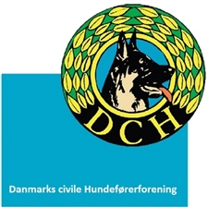
Arbejdsdag
Lørdag d. 11. november
Vi starter kl. 8.00 med rundstykker

Vi har følgende opgaver, som vi skal have løst:
- Rengøring i container og evt. skilte for at holde opryddet
- Rydde op i klubhuset
- Gøre rent i klubhuset
- Klippe hæk
- Bekæmpe brombær
- Sætte plader på DM skiltet
- Ny port i skuret ved traktoren
- Beskære træer ved lysmaster
Tøv ikke med at deltage, hvis vi bliver mange, finder vi flere opgaver.
Af hensyn til forplejning tilmeld på sms til Heidi 21667572

